동기화

CreateEvent(1,2,3,4);

1. 보안속성 -->NULL

2. 수동(TRUE)or자동(FALSE)

3. 이벤트 오브젝트 초기상태 비신호 --> 겹치는 구간부터 신호

어떤 상황에서 동기화를 쓸 것인가?

createEvent속성

class

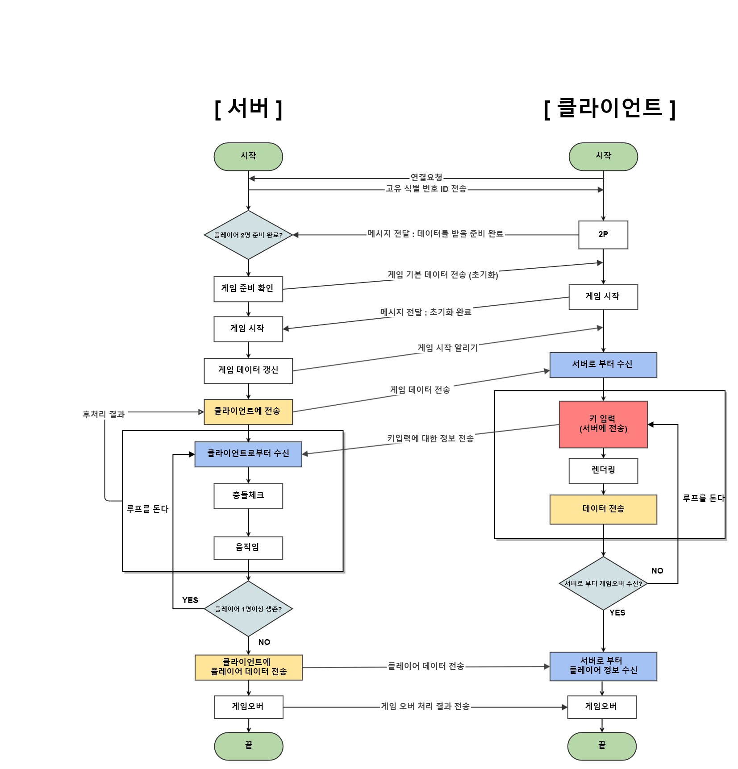

ㅇㅇㅇㅇㅇㅇ

ㅇㅇㅇㅇㅇㅇ